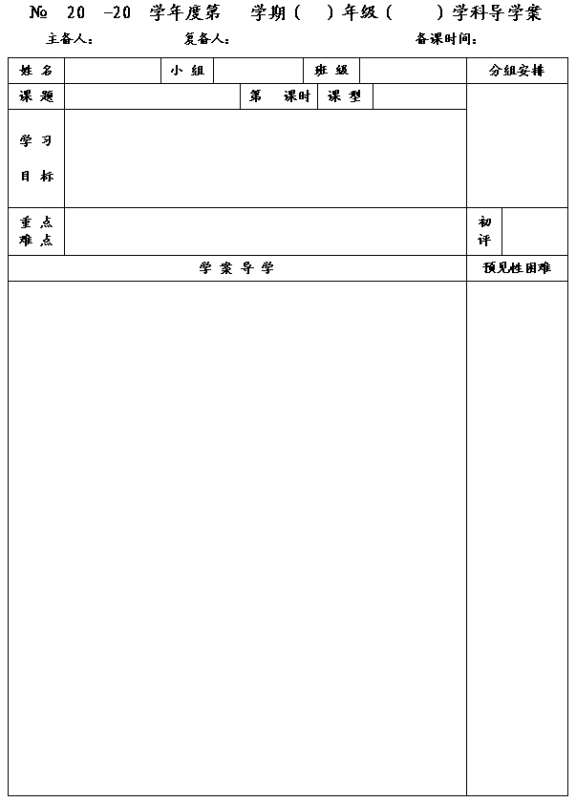
1
14
15
二
八
数学
李小婷
杨道亮
2015. 2.28
10.5分式方程（3）
1
新 授
1．能将实际问题中的等量关系用分式方程表示，列出分式方程解决简单的实际问题，并能根据实际问题的意义检验所得的结果是否合理．
2．通过经历“实际问题－建立方程－求解并解释”的过程，体验解决问题的基本策略，发展应用意识和解决问题的技能．

重点：用分式方程方程解决实际问题．
难点：正确分析实际问题中的等量关系．

一、预习内容
1．如何列一元一次方程解决实际问题？
（1）解决如下问题：
某单位将沿街的一部分房屋出租，第一年每间房屋的租金是8000元，第二年为8500元．已知所有房屋的租金第二年比第一年多0.6万元，分别求这两年所有出租房屋的租金．

（2）列一元一次方程解决实际问题的一般步骤是什么？

2．如何列分式方程解决实际问题？
（1）尝试解决如下问题：
某单位将沿街的一部分房屋出租，每间房屋的租金第二年比第一年多500元，所有房屋的租金第一年为9.6万元，第二年为10.2万元．分别求这两年每间房屋的租金．

（2）与第1题中的（1）对比，有什么区别与联系？你能尝试说出列分式方程解决实际问题的主要步骤吗？
3．甲做360个零件与乙做480个零件所用的时间相同．已知两人每天共做140个零件，若设甲每天做x个零件，则可列方程 （ ）．
A．＝ B．＝ C．＋＝140 D．－140＝
二、数学概念（或模型）

1

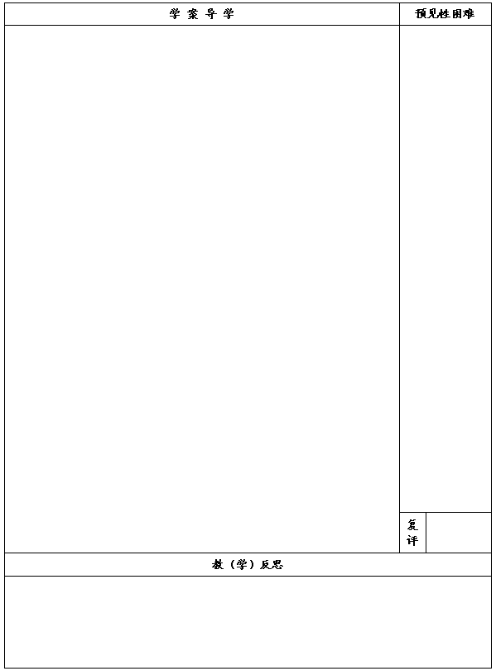

三、例题讲解
例1 为迎接市中学生田径运动会，计划由某校八年级（1）班的3个小组制作240
面彩旗，后因一个小组另有任务，改由另外两个小组完成制作彩旗的任务．这样，
这两个小组的每个同学就要比原计划多做4面彩旗．如果这3个小组的人数相等，
那么每个小组有多少名学生？

甲、乙两公司各为“见义勇为基金会”捐款30000元．已知乙公司比甲公司人
均多捐20元，且甲公司的人数比乙公司的人数多20%．问甲、乙两公司各有多少人？（你有不同的方法吗？）

例3 小明买软面笔记本共用去12元，小丽买硬面笔记本共用去21元．已知每本硬面笔记本比软面笔记本贵1.2元，小明和小丽能买到相同本数的笔记本吗？

四、总结反思1．说说你的收获； 2．你还有什么问题？

五、反馈练习
1．为了改善生态环境，防止水土流失，某村计划在荒坡上种960棵树．由于青年志愿者的支援，每日比原计划多种，结果提前4天完成任务，原计划每天种多少棵树？

2．某市从今年1月1日起调整居民的用水价格，每立方米水费上涨．小丽家去年12月份的水费是15元，而今年7月份的水费则是30元，已知小丽家今年7月份的用水量比去年12月份的用水量多5m³，求该市今年居民用水的价格．

